Uključene ustanove, besplatna edukacija mentora, podjela opreme svim uključenima i regionalno natjecanje u listopadu!
10.4.2019.
Početkom ožujka smo objavili natječaj za sve ustanove u Croatian Makers ligi za MakeX European Open 2019. – natjecanje u naprednoj edukacijskoj robotici koje ćemo održati u listopadu ove godine. Natjecanje će biti regionalno za cijelu Europu te će najboljima biti uručene ulaznice za svjetsko natjecanje koje će se održati u Kini u prosincu.
Sada smo u projekt uključili 80 škola i ustanova iz Hrvatske koje su pokazale najveću motivaciju za sudjelovanjem te uključenost u druge projekte i aktivnosti IRIM-a. Donirat ćemo im opremu (dodaci za mBot robote, staze i pripremni materijali) te ćemo za sve organizirati besplatnu edukaciju.
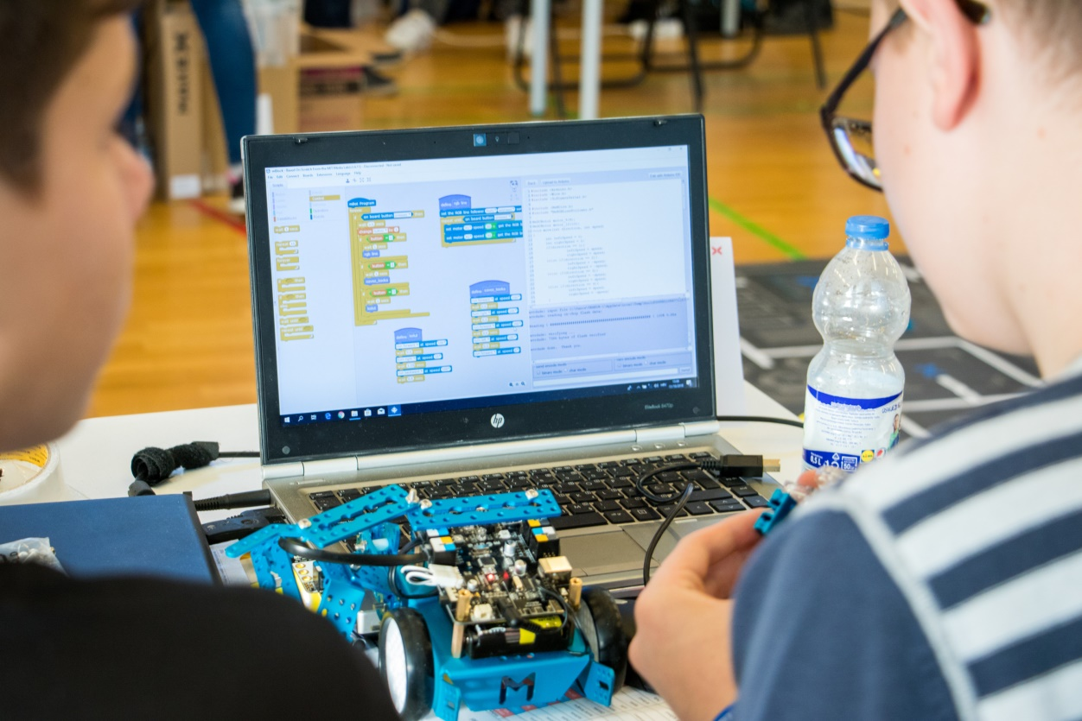
Na natječaj su se mogle prijaviti sve škole, knjižnice, udruge i druge ustanove koje sudjeluju u Croatian Makers ligi. Ustanove smo odabrali za sudjelovanje u projektu prema kriterijima motivacije (motivacijsko pismo) i sudjelovanja u drugim projektima IRIM-a.
Teško smo odabrali samo 80 ustanova jer su prijave bile odlične. Fascinirani smo angažmanom mentora i načinima korištenja opreme iz naših projekata ne samo u projektnim aktivnostima, već i u drugim izvannastavnim aktivnostima. Nadamo se da ćemo sljedeće godine uspjeti osigurati sredstva za uključenje većeg broja ustanova.

Popis svih odabranih škola i ustanova u MakeX European Open 2019. je ovdje (karta svih uključenih je sa strane). Čestitamo svim uključenima i zahvaljujemo se svima na prijavi!
MakeX je svjetsko natjecanje u naprednoj, edukacijskoj robotici koje promovira učenje u raznim poljima znanosti i tehnologije potičući suradnju, interdisciplinarnost i orijentiranost ka rješavanju stvarnih problema.
Ovogodišnje natjecanje je na temu Gradska svjetla (“City Lights”). Natjecanje će postaviti zadatke za mlade koristeći STEAM (STEM + Arts) s ciljem rješavanja problema s kojima se svakodnevno susrećemo poput zagađenja okoliša, sigurnosti hrane, recikliranja, viralnih infekcija i drugih tema.
Najboljima na europskom natjecanju koje ćemo organizirati u listopadu ćemo podijeliti ulaznice za svjetsko prvenstvo koje će se održati u prosincu u Shenzhenu u Kini.
Projekt MakeX je sufinanciran sredstvima Zaklade Hrvatska za djecu.

MakeX European Open 2019. - popis uključenih ustanova

Ustanova | Mjesto | Ulica i kućni broj: | PB:
OŠ Ivane Brlić-Mažuranić Rokovci-Andrijaševci | Andrijaševci | Školska 1 | 32271
OŠ Budrovci | Budrovci | Gupčev trg 8 | 31400
OŠ Petar Zrinski | Čabar | Narodnog oslobođenja 5 | 51306
OŠ Antuna Gustava Matoša | Čačinci | Trg kardinala Franje Kuharića 3 | 33514
Međimurski informatički klub | Čakovec | Bana Josipa Jelačića 22B | 40000
Mladi informatičari Strahoninca | Čakovec | Ulica bana Josipa Jelačića 22/b | 40000
OŠ Čazma | Čazma | Ulica Alojza Vulinca | 43240
OŠ Darda | Darda | Školska 9 | 31326
OŠ Vladimira Nazora Daruvar | Daruvar | Gajeva 24 | 43500
OŠ Dragalić | Dragalić | Trg svetog Ivana Krstitelja 3 | 35428
OŠ Dvor | Dvor | Ante Bruna Bušića 5 | 44440
OŠ Josipa Antuna Ćolnića | Đakovo | Trg Nikole Šubića Zrinskog 4 | 31400
OŠ Grgura Karlovčana | Đurđevac | Basaričekova ulica 5d | 48350
OŠ dr. Jure Turića | Gospić | Miroslava Kraljevića 15 | 53000
OŠ Stjepan Radić | Imotski | Fra Stjepana Vrljića 13 | 21260
Informatički klub "NET" | Ivanić Grad | Omladinska 30 | 10310
OŠ Stjepana Basaričeka | Ivanić- Grad | Milke Trnine 14 | 10310
OŠ Đure Deželića | Ivanić-Grad | Park hrvatskih branitelja 4 | 10340
OŠ Josipovac | Josipovac | Osječka ul. 77A | 31221
Gradska knjižnica Ivan Goran Kovačić | Karlovac | Ljudevita Šestića 1 | 47000
Udruga informatičara Karlovačke županije | Karlovac | Kralja Tomislava 19b | 47000
Zajednica tehničke kulture Karlovac | Karlovac | M. Vrhovca 15 | 47000
OŠ Vladimir Nazor Križevci | Križevci | Bana Josipa Jelačića 23 | 48260
Udruga Klub Informatičara Otoka Krka | Krk | Frankopanska 40 | 51500
Modelarski centar Kutina | Kutina | Augusta Šenoe 2 | 44320
OŠ Stjepana Kefelje | Kutina | Nikole Tesle 1 | 44320
OŠ Ladimirevci | Ladimirevci | Đuke Maričića Munje 21 | 31550
OŠ Ante Starčevića Lepoglava | Lepoglava | Hrvatskih pavlina 42 | 42250
Kulturno informativni centar Lovinac | Lovinac | Dr. Franje Tuđmana 15 | 53244
FFVAL (Foto-film-video amateri Luke) | Luka | Andrije Majdaka 11 | 10296
OŠ Marčana | Marčana | Marčana 166 | 52206
OŠ kralja Tomislava, Našice | Našice | Matice hrvatske 1 | 31500
OŠ Nedelišće | Nedelišće | Trg republike 9 | 40305
Udruga žena Pretetinec | Nedelišće | Pretetinec 45 | 40305
Udruga žena Slakovec | Nedelišće | Slakovec 118 | 40305
OŠ Vladimira Nazora Nova Bukovica | Nova Bukovica | Zagrebačka 28 | 33518
OŠ"Dr.Stjepan Ilijašević" | Oriovac | Frankopanska 97 | 35250
OŠ Franje Krežme | Osijek | Školska 3 | 31000
Robotički klub Osijek | Osijek | Istarska 3 | 31000
OŠ Slava Raškaj | Ozalj | Podgraj 10a | 47280

